**Данилин Анатолий Тихонович ( 1923 – 26.12. 1942)**

[Данилин Анатолий Тихонович](https://pamyat-naroda.ru/heroes/person-hero107319015/?backurl=%2Fheroes%2F%3Fadv_search%3Dy%26last_name%3D%D0%94%D0%B0%D0%BD%D0%B8%D0%BB%D0%B8%D0%BD%26first_name%3D%D0%90%D0%BD%D0%B0%D1%82%D0%BE%D0%BB%D0%B8%D0%B9%26static_hash%3Deda30160a032a1814d0abdeb80aeb644v1%26data_vibitiya_period%3Don%26group%3Dall%26types%3Dpamyat_commander%3Anagrady_nagrad_doc%3Anagrady_uchet_kartoteka%3Anagrady_ubilein_kartoteka%3Apdv_kart_in%3Apdv_kart_in_inostranec%3Apamyat_voenkomat%3Apotery_vpp%3Apamyat_zsp_parts%3Akld_ran%3Akld_bolezn%3Akld_polit%3Akld_upk%3Akld_vmf%3Apotery_doneseniya_o_poteryah%3Apotery_gospitali%3Apotery_utochenie_poter%3Apotery_spiski_zahoroneniy%3Apotery_voennoplen%3Apotery_iskluchenie_iz_spiskov%3Apotery_kartoteki%3Apotery_rvk_extra%3Apotery_isp_extra%3Asame_doroga%26page%3D1%26grouppersons%3D1%26middle_name%3D%D0%A2%D0%B8%D1%85%D0%BE%D0%BD%D0%BE%D0%B2%D0%B8%D1%87%26date_birth_from%3D1923&search_view_id=memorialchelovek_pechatnoi_knigi_pamyati406292668)**Cостоит из 6 документов**

__.__.1923 с. Н. Голицино, Место службы: 71 гв. сд, 182 сп

26.12.1942 Сталинградская обл., Городищенский р-н, д. Песковатка, братская могила,Сталинградская обл., Городищенский р-н, Песковатский с/с, д. Песковатка,х. Песковатка

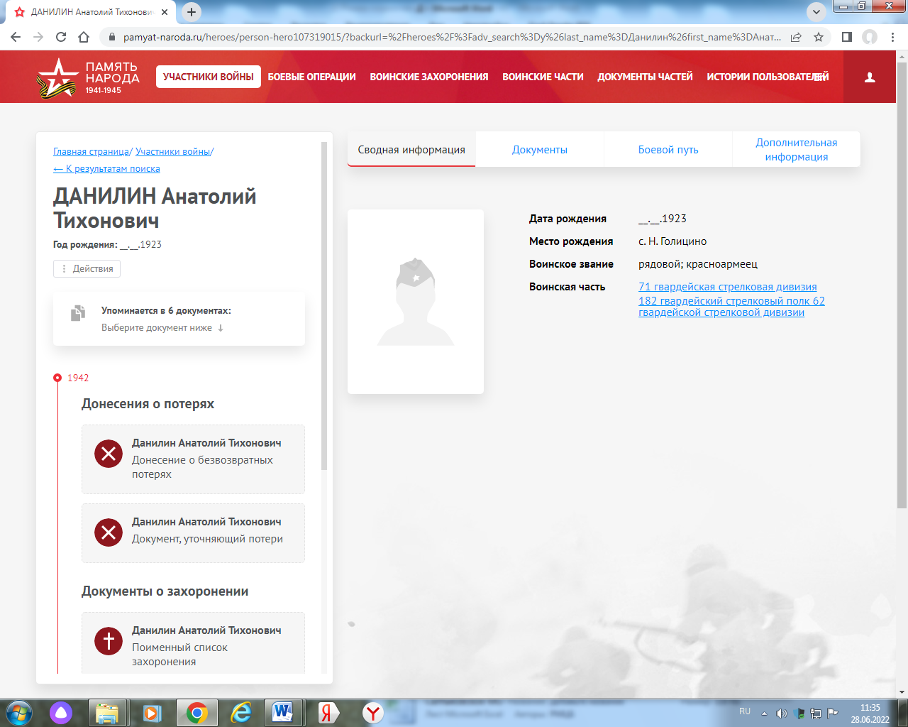

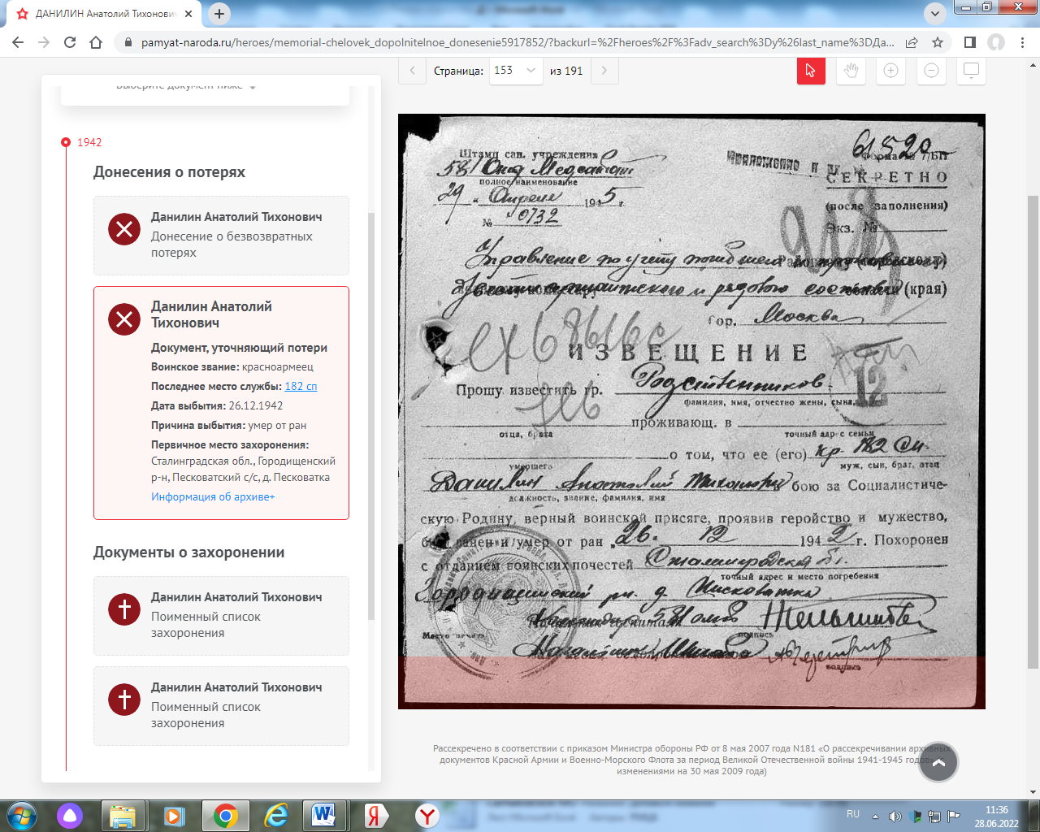 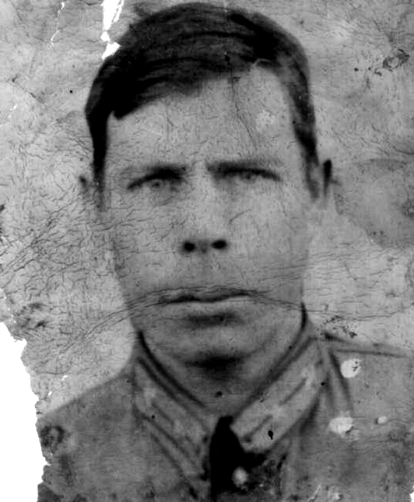  
**Данилин Петр Иванович**

**Собрано школьниками СОШ № . Обработал Д. Селиванов**

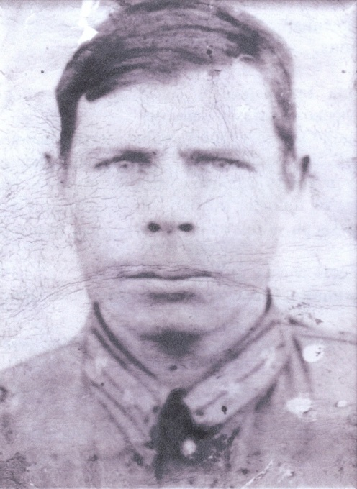

**Данилин Петр Иванович**

**Данилин Петр Иванович (1910 - 11.02.1943)**

Данилин Петр Иванович, род. 1911 г. в с. Н-Голицыно, погиб 1943 г. в г. Твери, десантник, дважды ранен (пропал без вести, в 1983 г. пионеры нашли в братской могиле).

**Данные администрации РМР**

**Данилин Петр Иванович** . Погиб в бою 11.02.1943. Похоронен Бабичев Бор, г.Калинин.

**//Книга Памяти: Саратовская обл. Т.6.- Саратов: Региональное Приволжское издательство «Детская книга», 1994.- С.380.**

[Данилин Петр Иванович](https://pamyat-naroda.ru/heroes/memorial-chelovek_vpp16959751/)

Красноармеец __.__.1910 Саратовская обл., Ртищевский р-н , Место службы: 29 управление воен.-этапного коменданта ст. Саратов. Военно-пересыльный пункт

**Данилин**

**Петр Иванович**

красноармеец

Дата рождения__.__.1910

Место рождения Саратовская обл., Ртищевский р-н

Военно-пересылочный пункт Саратовский ВПП

Прибыл в часть 12.08.1942

Воинская часть 29 управление воен.-этапного коменданта ст. Саратов

Источник информации ЦАМО

Номер фонда ист. информации Саратовский ВПП

Номер описи ист. информации 188105

Номер дела ист. информации 30

[Краткая информация](https://pamyat-naroda.ru/heroes/memorial-chelovek_vpp16959751/)

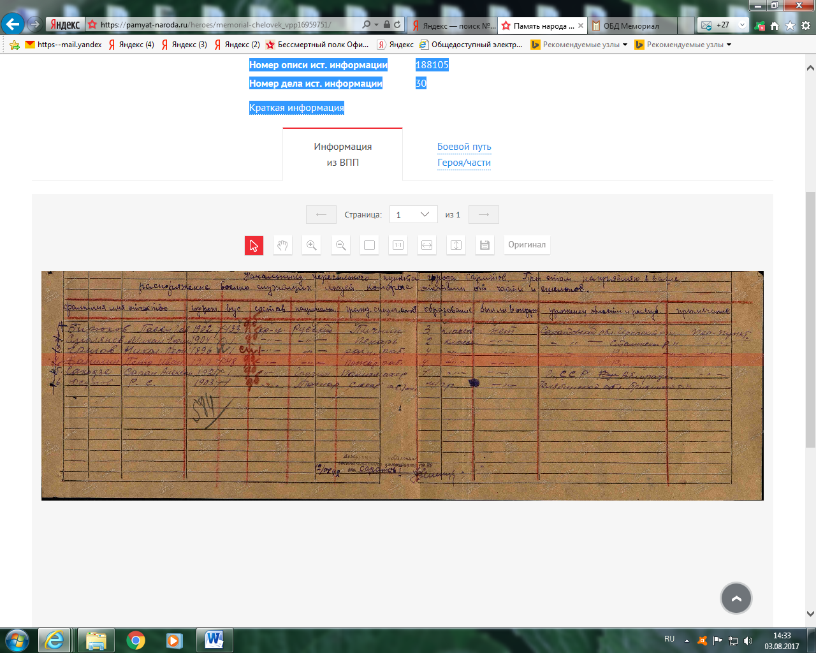

[Данилин Петр Иванович](https://pamyat-naroda.ru/heroes/memorial-chelovek_donesenie52902206/)

Красноармеец __.__.1910 Саратовская обл., Ртищевский р-н, с/с Курганский, с. Н.-Голицино , Место службы: КалФ 1188 сп. Донесение о потерях

Умер от ран 11.02.1943 Калининская обл., г. Калинин

**Данилин**

**Петр Иванович**

красноармеец

Дата рождения__.__.1910

Место рождения Саратовская обл., Ртищевский р-н, с/с Курганский, с. Н.-Голицино [Посмотреть на карте](https://pamyat-naroda.ru/heroes/memorial-chelovek_donesenie52902206/)

Дата и место призыва Ртищевский РВК, Саратовская обл., Ртищевский р-н

Последнее место службы КалФ 1188 сп

Дата выбытия 11.02.1943

Причина выбытия умер от ран

Первичное место захоронения Калининская обл., г. Калинин

Источник информации ЦАМО

Номер фонда ист. информации 58

Номер описи ист. информации 18001

Номер дела ист. информации 22

**Информация о донесении**

|  |
| --- |
|  |
| Номер донесения: 9394 |
| Тип донесения: Донесения о безвозвратных потерях |
| Дата донесения: 17.03.1943 |
| Название части: штаб КалФ |

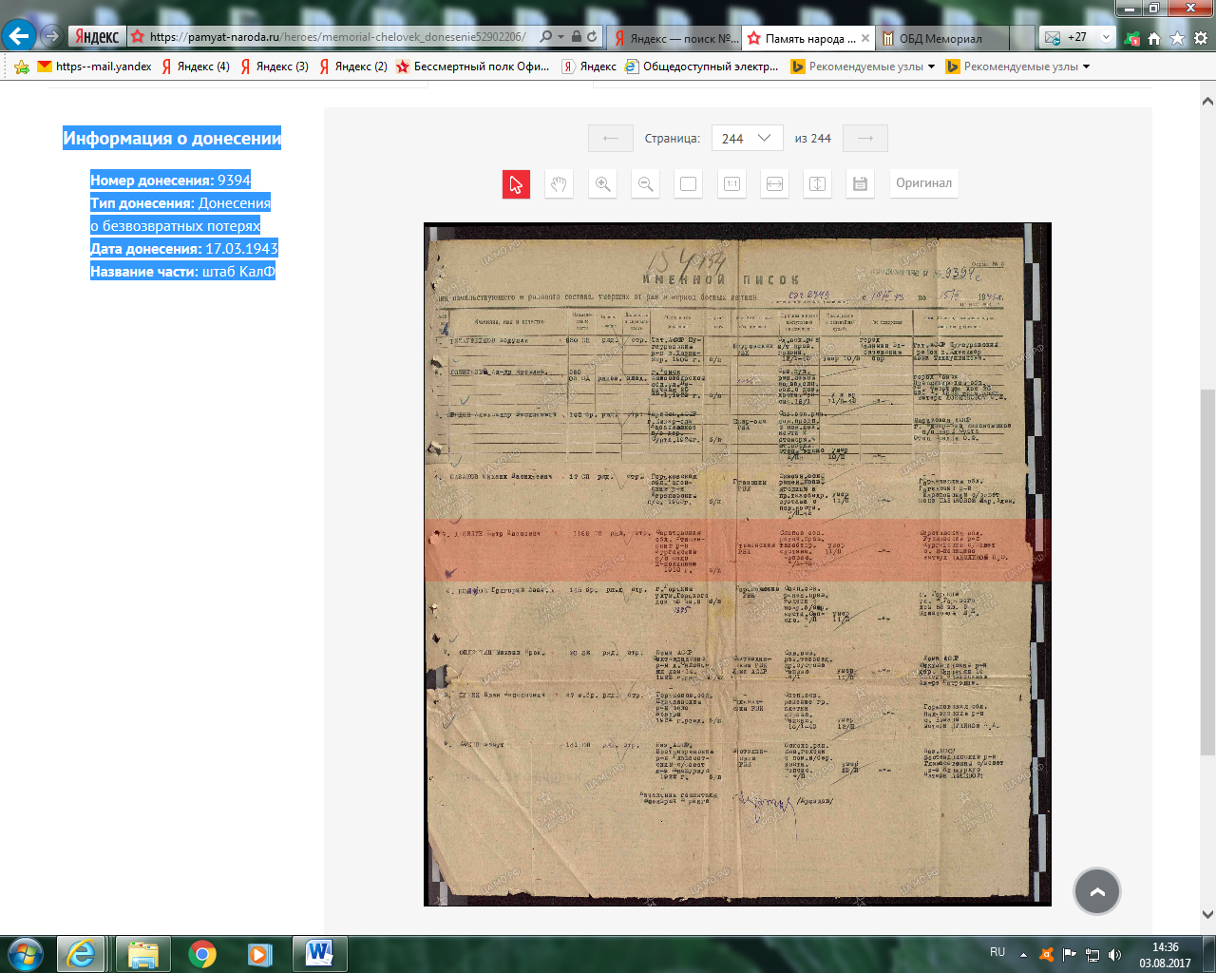

[Данилин Петр Иванович](https://pamyat-naroda.ru/heroes/memorial-chelovek_vpp16959756/)

Рядовой __.__.1910 Саратовская обл., Ртищевский р-н, Курганский с/с, д. Н. Галицино. Военно-пересыльный пункт

**Данилин**

**Петр Иванович**

рядовой

В архив

Дата рождения__.__.1910

Место рождения Саратовская обл., Ртищевский р-н, Курганский с/с, д. Н. Галицино [Посмотреть на карте](https://pamyat-naroda.ru/heroes/memorial-chelovek_vpp16959756/)

Дата и место призыва Ртищевский РВК, Саратовская обл., Ртищевский р-н

Военно-пересылочный пункт Саратовский ВПП

Выбытие из воинской части 10.08.1942

Куда выбыл к-да 112

Источник информации ЦАМО

Номер фонда ист. информации Саратовский ВПП

Номер описи ист. информации 188105

Номер дела ист. информации

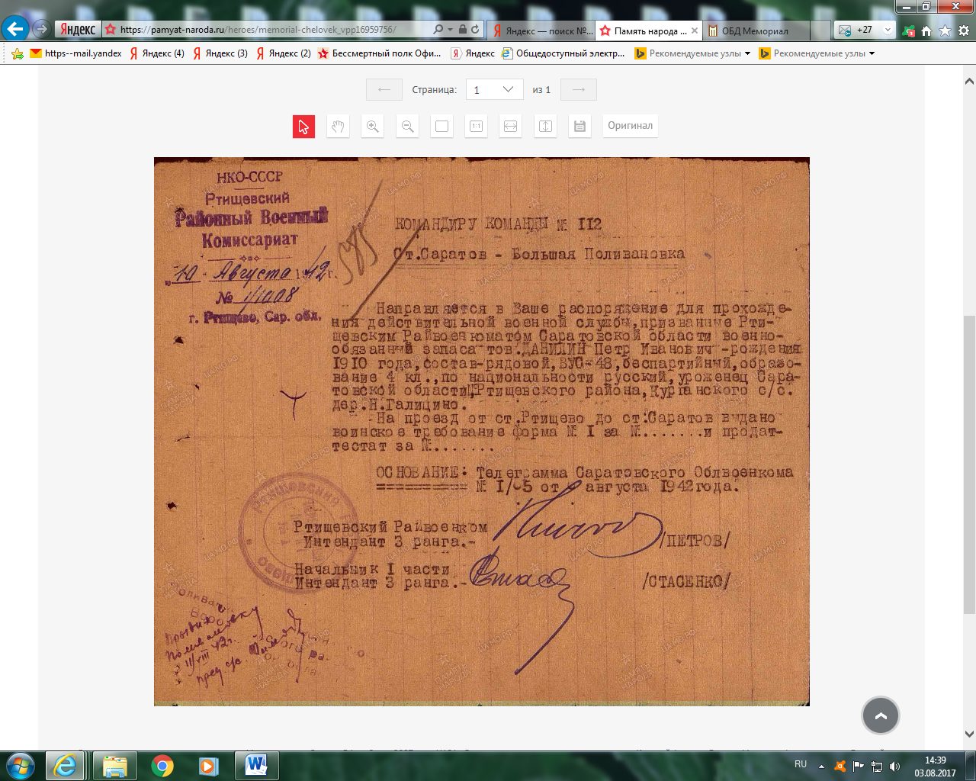

**Данилин**

**Петр Иванович**

рядовой

Дата рождения__.__.1910

Военно-пересылочный пункт Саратовский ВПП

Выбытие из воинской части 12.08.1942

Куда выбыл 9 зап. бр

Источник информации ЦАМО

Номер фонда ист. информации Саратовский ВПП

Номер описи ист. информации 188105

Номер дела ист. информации 30

**Сайт «Память народа»**

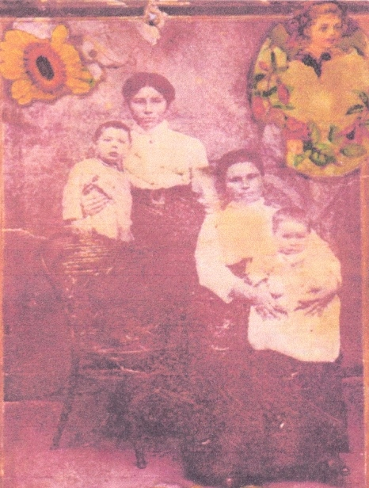

**Слева направо: Петя Данилин, его тетя Евдокия Тимофеевна, его мама Прасковья Сергеевна и сестра Елизавета**

**Данилин Петр Иванович** родился в 1910 году в селе Нижнее Голицыно Сердобского уезда Саратовской области. Его мать Прасковья Сергеевна происходила из богатой семьи Зякиных, отца звали Иван.

Петр Иванович был женат на уроженке села Нижнее Голицыно Агишевой Анне

Гавриловне 1908 года рождения.

Семья Данилиных проживала в селе Нижнее Голицыно за речкой, у них было трое

детей:

Валентин 1937 года рождения,

Лидия 1940 года рождения,

Владимир 1943 года.

Петр Иванович работал продавцом в магазине села Нижнее Голицыно, Анна

Гавриловна работала в лесхозе, затем в колхозе.

В самом начале Великой Отечественной войны Петра Ивановича забрали на фронт,

он воевал в Белоруссии, был ранен в руку. По ранению вернулся домой, работал в

магазине. В 1943 году в семье родился сын Владимир. Петра Ивановича опять

забрали на фронт. Следом пришла похоронка: «Данилин Петр Иванович убит под

Москвой. Похоронен в Твери, в братской могиле». На плите обелиска высечено его

имя.

В 6 томе Книги памяти есть следующая запись:

«**ДАНИЛИН Петр Иванович**. Погиб в бою 11 февр. 1943. Похоронен: Бабичев. Бор,

г. Калинин.»

В других источниках значится: «Данилин Петр Иванович умер от ран февраль 1943

год.»

В Калинине (ныне Тверь) существует воинское захоронение БОБАЧЕВСКИЙ БОР.

Находится на территории гражданского кладбища «Большие Перемерки». Всего на

нем 7 братских могил, в которых покоится 5518 воинов - солдаты и офицеры 256-й,

243-й, 247-й, 252-й и 5-й стрелковых дивизий, погибших в боях за освобождение

Калинина и умерших от тяжелых ранений в военных госпиталях.

В 1965 году на территории захоронения был установлен мраморный обелиск,

увенчанный пятиконечной звездой.

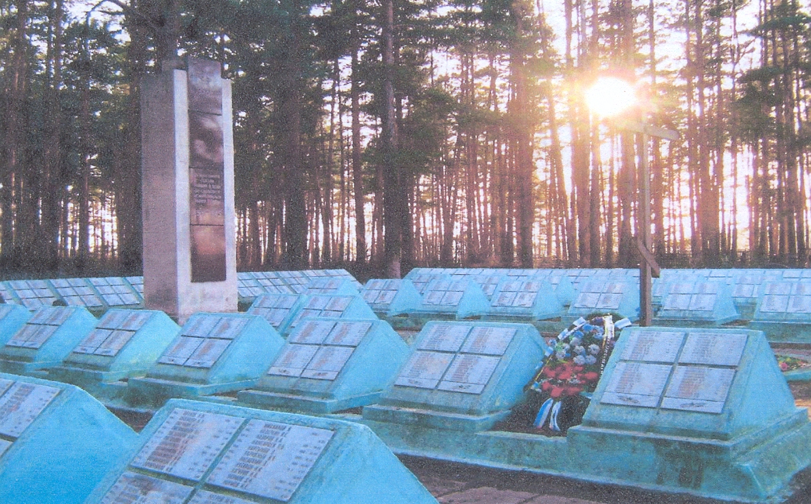

**Мемориал «Бобачевский бор»**

**Записано библиотекарем Ланцовой Т'А. со слов Сафроновой/Данилиной Лидии**

**Петровны октябрь 2014 года.**